MASA ROTUNDĂ
Impactul economiei sociale asupra dezvoltării

Agenda:

13.00-13.20 Cuvânt de deschidere:
Alexandru Stratan, Academician, dr. hab., Prof. univ., rector ASEM
Dorin Vaculovschi, dr., conf. univ., șef-departament „Resurse umane, Afaceri publice, Comunicare”

13.20- 16.00 Comunicări:
Dorin Vaculovschi dr., conf. univ., șef-departament „Resurse umane, Afaceri publice, Comunicare”
Perspectivele dezvoltării economiei sociale în Republica Moldova – factor important în dezvoltarea durabilă

Grigore Ioan Piroşcă, dr. conf. univ. Decan, facultatea „Economie teoretică şi aplicată”, ASE, Bucureşti
Puterea normelor sociale in respectarea egalității de gen. Perspective de aplicat in economia socială

Dorina Roşca, dr. conf.univ., President de l’Institut Européen d'études du développement, Paris, Franţa
Inegalităţi socio-economice urbane şi în Republica Moldova: o analiză instituţională

Aron Telegdi-Csetri dr. prof univ., Universitatea Babeş-Bolyai, Cluj-Napoca
Migraţia pentru munca in interesul copilului

Teme de dezbatere: Impactul economiei sociale asupra dezvoltării

16.00 Pauză de cafea.

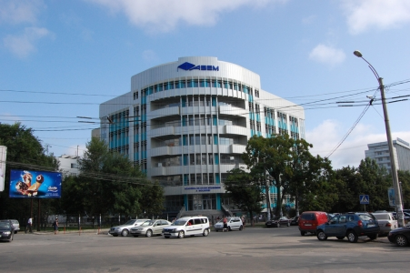

Comitetul organizatoric:
Vaculovschi Dorin, conf. univ., dr.,
Baieşu Marina conf. univ., dr.,
Mancaş Maria conf. univ., dr.,
Abramihin Cezara conf. univ., dr.,
Boguş Angela conf. univ., dr.,

Telefon de contact: +(373) (022) – 402-733

Departamentul ”Resurse umane, Afaceri publice, Comunicare”,
str. Bănulecu-Bodoni, 61,
MD – 2005, Chişinău,
Republica Moldova

